Контрольная работа по теме
«Показательные, логарифмические и иррациональные неравенства»

Вариант 1
1.. Найдите множество решений неравенства 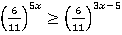.
2. Решите неравенство:
а)log₂ (x-1)log₂ (2x+3); б)log_{1/3} (2x+1)>-1.
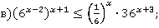 г) . д)${\text{log}}_{\frac{1}{3}}(x−4)>−3$.
3. Найдите наименьшее целое положительное значение х, удовлетворяющее неравенству $\sqrt{х^{2}+\text{16}х+\text{64}}>\text{20}$
4. Решите неравенство:
1) 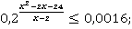 2) .

Вариант 2
.
1. Найдите множество решений неравенства 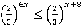.
2 Решите уравнение:
а) б) .
в)log_{1/3} (3x-1)> log_{1/3} (2x+3); г)log₃ (4x – 5)>1.
3. Найдите наименьшее целое положительное значение х, удовлетворяющее неравенству$\sqrt{х^{2}−\text{10}х+9}≤3$
4 Решите неравенство:
1) 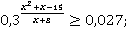 2) .

